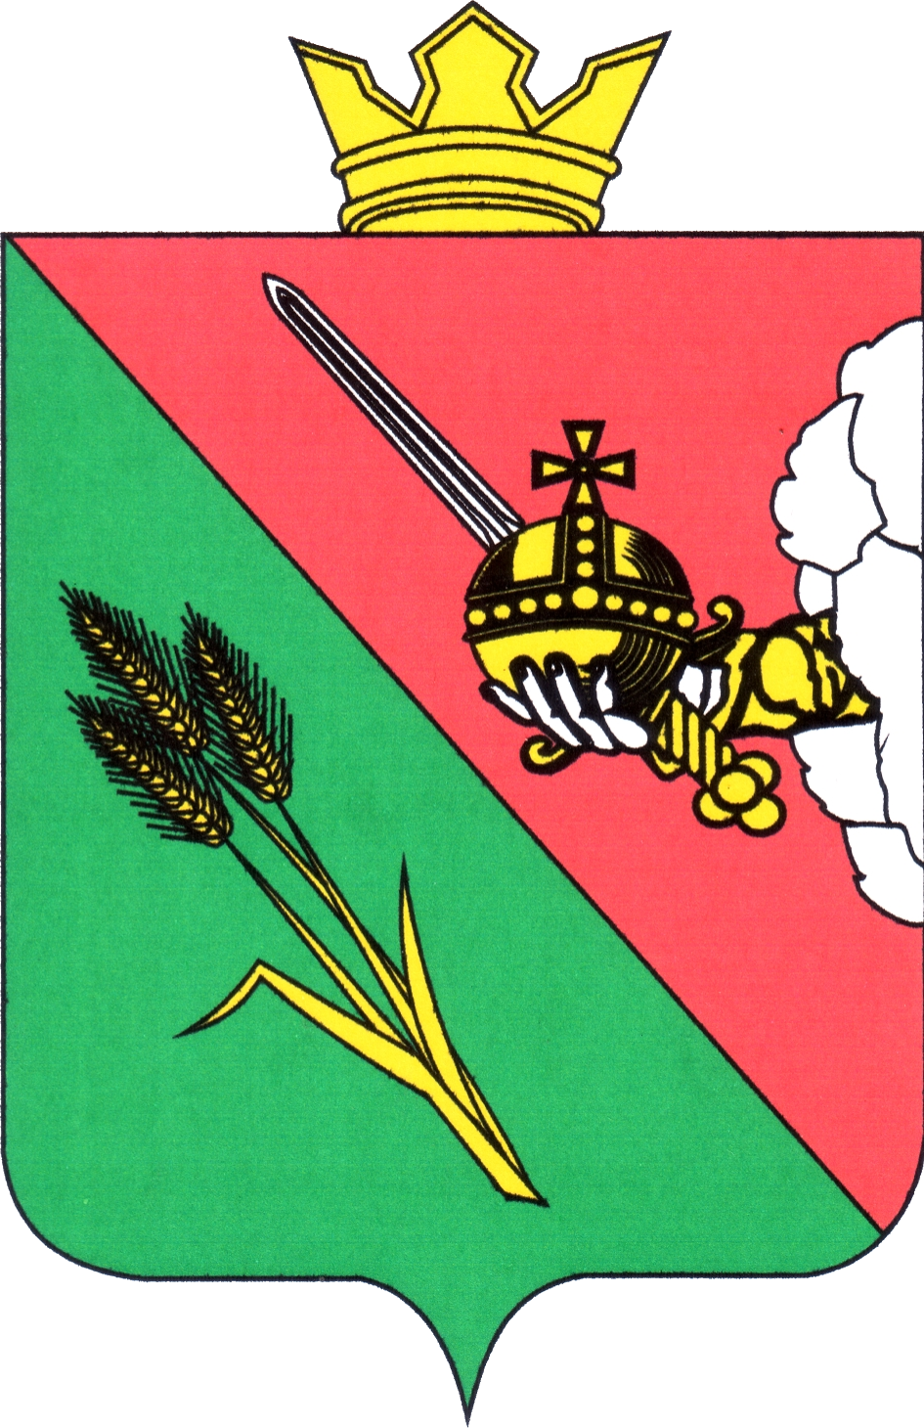

ПРЕДСТАВИТЕЛЬНОЕ СОБРАНИЕ
ВОЛОГОДСКОГО МУНИЦИПАЛЬНОГО ОКРУГА
160000, Вологодская область, г. Вологда, ул. Пушкинская, 24

ПОВЕСТКА ОЧЕРЕДНОГО ЗАСЕДАНИЯ
(ПРОЕКТ)

04 января 2025 года 10:10

- О внесении изменений в Порядок проведения конкурса по отбору кандидатур на должность главы Вологодского муниципального округа Вологодской области
Докладывает: Аннин Валерий Романович, консультант аппарата Представительного Собрания Вологодского муниципального округа
5 минут
- О досрочном прекращении полномочий депутата Представительного Собрания Вологодского муниципального округа Смирновой О.С.
Докладывает: Аннин Валерий Романович, консультант аппарата Представительного Собрания Вологодского муниципального округа
5 минут

